Дидактическая игра «Слоговые домики»
Цель игры: упражнять детей в делении слов на слоги.
Материал. Плоскостные изображения домиков с окнами-кармашками для картинок. На каждом доме слоговая схема. Предметные картинки с изображением сказочных героев – Волк, Карлсон, Незнайка, Буратино, Мальвина, Кот в сапогах и другие.
Ход игры.
Логопед. К нам в гости пришли сказочные герои. Назови их.
Ребенок. Волк, Карлсон, Мальвина, Буратино, Айболит.
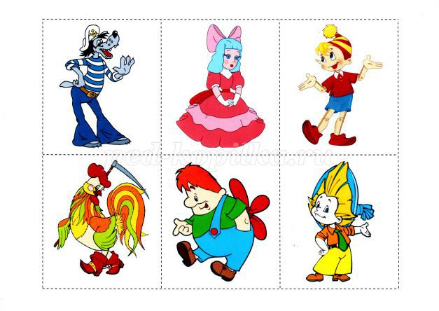
Логопед. Гостей нужно «поселить» в домики. Определи количество слогов в каждом слове и «посели» героя в нужный домик.
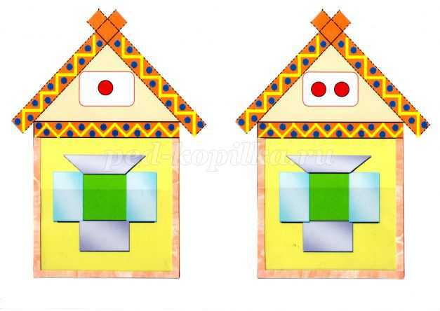

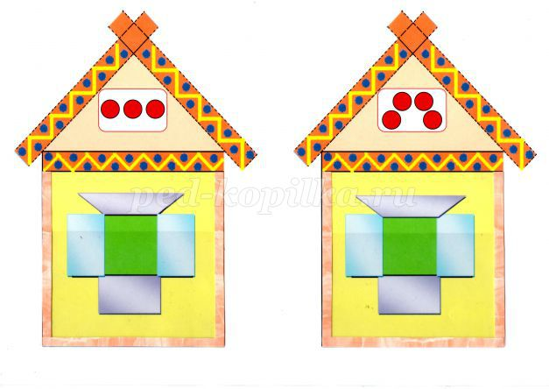
Ребёнок (проговаривает и прохлопывает количество слогов)
- «Карл-сон» - два слога (ставит картинку в кармашек домика №2)
- «Волк» - 1 слог (ставит картинку в кармашек домика №1).
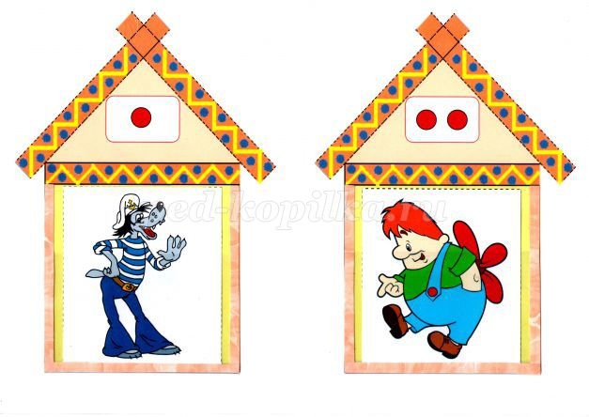
- «Маль-ви-на» – в этом слове три слога (ставит картинку в кармашек домика №3)
- «Бу-ра-ти-но» - в слове четыре слога (ставит картинку в кармашек домика №4)
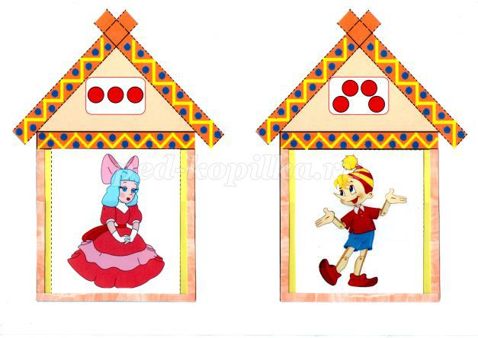
Логопед. Молодец!
Пособие можно использовать и при изучении других лексических тем.

Рекомендуем посмотреть:
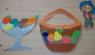Логопедические игры для дошкольников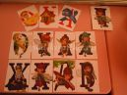Игры для профилактики оптической дисграфии и дислексии у дошкольников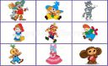Логопедическая игра для детского сада про животныхНастольные логопедические игры для детского сада своими руками

Похожие статьи:
Логопедические игры для дошкольников и младших школьников
Логопедические игры своими руками для дошкольников
Логопедические игры своими руками
Логопедическая игра для старших дошкольников
Логопедическая игра для детей 5 – 8 лет «Кто быстрее»
75
← Логопедические игры для детского сада | Комплекс упражнений для дошкольников для выработки правильного произношения звука P →
 | Автор: Татьяна Червякова  Опубликовано: 1309 дней назад (9 января 2014)  Просмотров: 23753  Блог: Блог Червякова Татьяна  Рубрика: дидактические игры | +17↑  Голосов: 17
Теги: логопедические игры для дошкольников, логопедические игры для детского сада
Комментарии (16)
Лариса Викторовна Борисова#9 января 2014 в 22:32+1
Интересные игры, красочно оформлены,Думаю, детям будет интересно заниматься!

Татьяна Червякова#10 января 2014 в 14:060
Лариса, спасибо за положительный отзыв!

Наталья Сергеевна Михальченко#5 марта 2017 в 14:52+1
Спасибо,за ярко оформленые игры и идею, а также за четко сформулированную цель, ход игры и красочный материал! Тема Ваших игр очень интересна и пригодится многим специалистам и родителям.

Лариса Савчук#10 января 2014 в 12:45+1
Замечательный, красивый, яркий и очень нужный дидактический материал!!! Спасибо большое, Татьяна за новые, интересные логопедические игры!!!

Татьяна Червякова#10 января 2014 в 14:090
Спасибо, Лариса! Буду рада, если эти игры Вам пригодятся.

Землина Анастасия Юрьевна#17 января 2014 в 16:24+1
Яркий красочный материал. Большое спасибо Вам

Ирина Михайловна Ивлева#18 января 2014 в 15:04+1
Замечательная игра! Очень яркие и красивые картинки! Спасибо, за новую игру!

